

Project Online＋Office 365＋Azure

＋Power BI＋Outlook連携ツール

管理者向けガイド

著作権

このドキュメントに記載されている情報 （URL 等のインターネット Web サイトに関する情報を含む） は、将来予告なしに変更することがあります。別途記載されていない場合、このソフトウェアおよび関連するドキュメントで使用している会社、組織、製品、ドメイン名、電子メール アドレス、ロゴ、人物、場所、出来事などの名称は架空のものです。実在する名称とは一切関係ありません。お客様ご自身の責任において、適用されるすべての著作権関連法規に従ったご使用を願います。マイクロソフトは、このドキュメントに記載されている内容に関し、特許、特許申請、商標、著作権、またはその他の無体財産権を有する場合があります。別途マイクロソフトのライセンス契約上に明示の規定のない限り、このドキュメントはこれらの特許、商標、著作権、またはその他の無体財産権に関する権利をお客様に許諾するものではありません。

2017 Microsoft Corporation. All rights reserved.

Project、Internet Explorer は、米国 Microsoft Corporation の米国およびその他の国における登録商標または商標です。記載されている会社名、製品名には、各社の商標のものもあります。

目次

はじめに 2

変更履歴 3

1． ツール利用における条件 4

1.1 クライアント要件 4

1.2 サーバー要件 4

1.3 Project Online要件 5

1.3.1 セキュリティ設定 5

1.3.2 進捗管理方法 5

1.4 Azure要件 6

1.5 ライセンス要件 7

2． アーキテクチャについて 8

2.1 SMARTのアーキテクチャ 8

2.2 Azureアップロードのアーキテクチャ 9

3． Azureデプロイ手順 10

3.1 事前準備 10

3.2 Azure環境構築 11

3.2.1 リソーステンプレートの展開 11

3.2.2 データベースのインポート 17

3.2.3 アプリの登録（Service Side） 23

3.2.4 アプリの登録（Client Side） 27

3.2.5 アプリのデプロイ 31

3.2.6 App Serviceの設定 34

3.2.7 SQL Server管理者の設定 39

3.2.8 SQL Databaseログイン設定 41

3.2.9 SQL Serverファイアウォール設定 45

3.2.10 参考：命名規則 47

3.3 Azureプログラムのバージョンアップ方法 48

4． トラブルに関するTips 49

4.1 ログの取得および解析方法 49

4.1.1 ログの取得 49

4.1.2 ログの解析 49

4.2 データ不整合が発生した場合の対処方法 50

4.2.1 手法１ 50

4.2.2 手法２ 50

4.3 アプリケーションログの取得および解析方法 52

4.3.1 アプリケーションログの取得 52

4.3.2 ログの確認 54

# はじめに

このドキュメントは Microsoft Project Online - Outlook連携ツール (略称:SMART) の機能を利用するために必要な環境構築や管理者向けの操作を行う方法を解説します。手順などの画面イメージは開発中のもので、実際の表示と異なる場合があります。

SMARTを利用した運用イメージは以下の通りです。

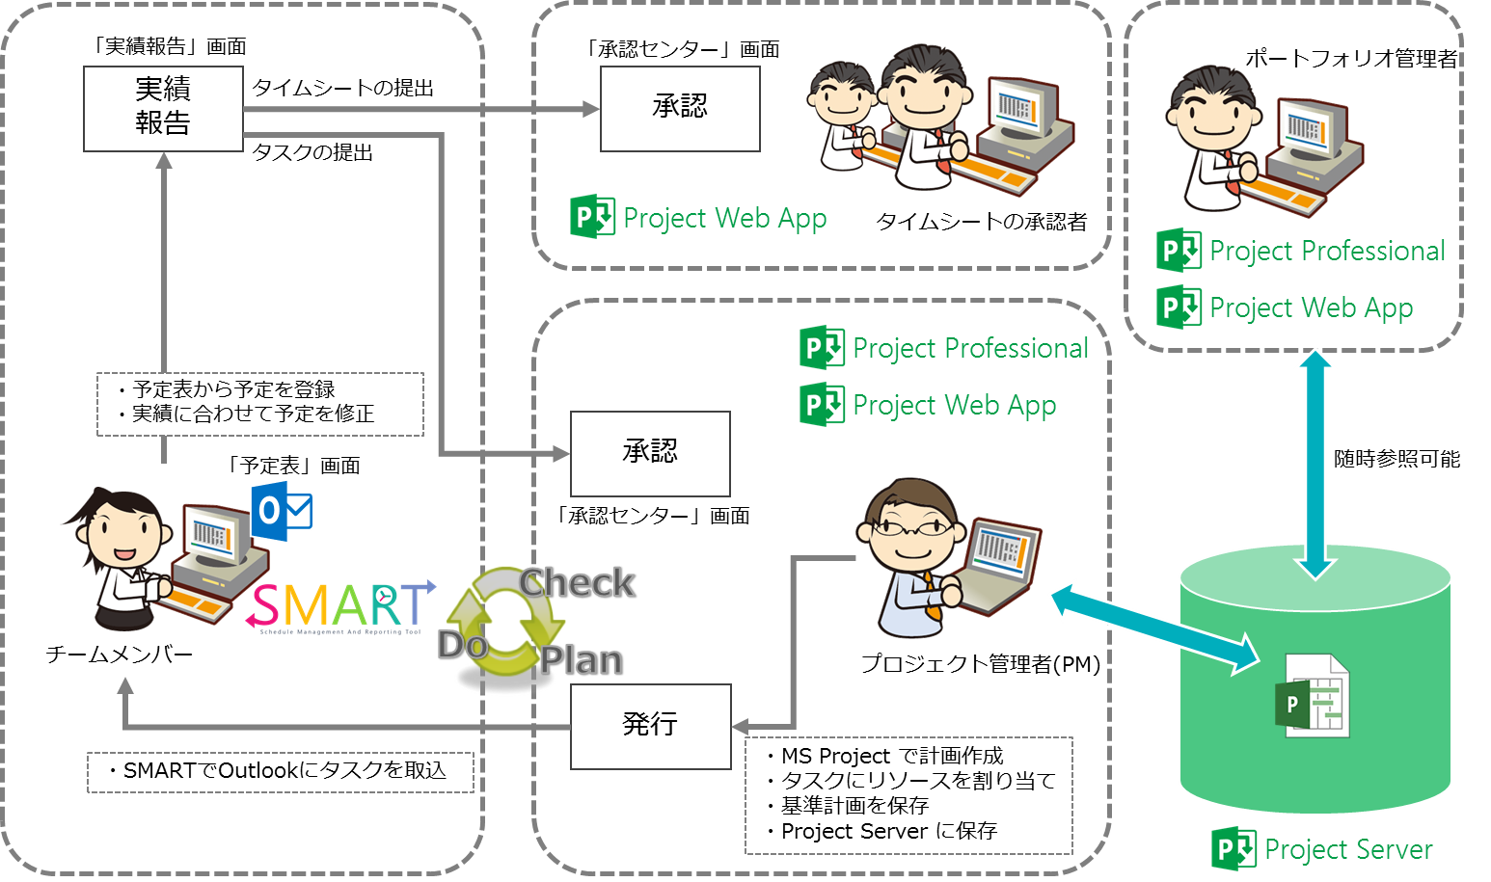

また、実績データをCSVファイルやAzure上にエクスポートすることによりデータ分析を行うことができます。

SMARTのデータを利用したBIイメージは以下の通りです。

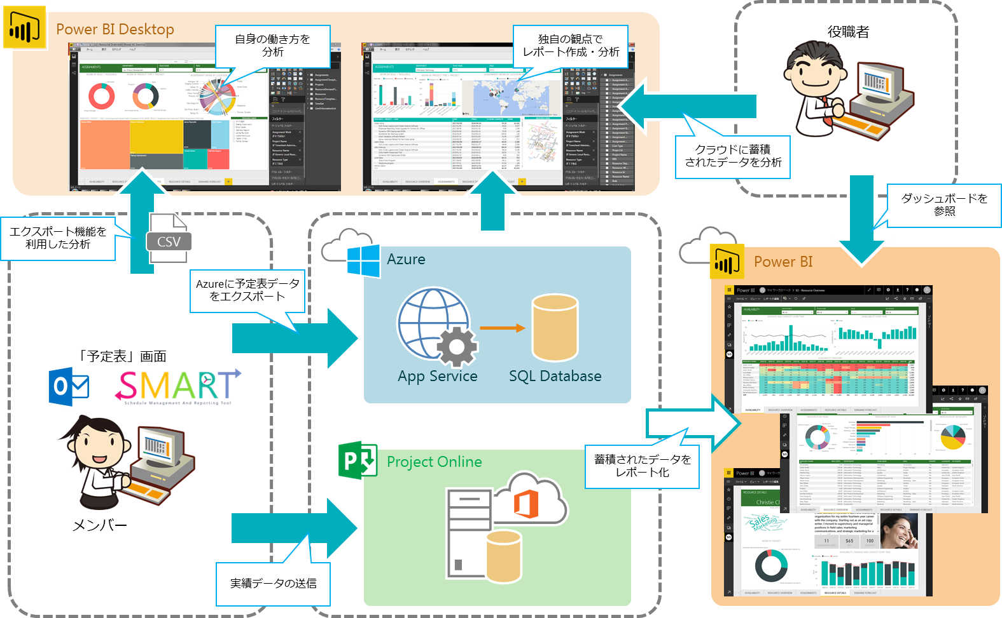

# 変更履歴

|  |  |  |
| --- | --- | --- |
| **バージョン** | **リリース時期** | **変更内容** |
| **2.0** | 2018 年 3 月 | 初版リリース |
|  |  |  |
|  |  |  |
|  |  |  |
|  |  |  |
|  |  |  |
|  |  |  |

# ツール利用における条件

SMARTをインストールおよび実行するためのクライアントとProject Onlineの条件について記載します。本ツールはクラウドおよびオンプレミスのProject Serverに対応しており、オンプレミスは社内設置型のProject Server、クラウドはProject Onlineを意味します。

## クライアント要件

次の表に示す要件は SMARTをインストールおよび実行するクライアントに適用されます。

| コンポーネント | 条件 |
| --- | --- |
| OS | Windows 7およびWindows 8、Windows 10 (x86/x64)  .Net Framework バージョン 4.5が必要  Visual Studio 2010 Tools for Office Runtimeが必要 |
| Outlook | Microsoft Office Outlook 2013  Microsoft Office Outlook 2010  Outlookアプリケーション（Office 365） |

* 参考：Office のシステム要件  
  <http://office.microsoft.com/ja-jp/products/FX102921529.aspx>

## サーバー要件

次の表に示す要件は連携先となるProject Online（または Project Server）に適用されます。

| コンポーネント | 条件 |
| --- | --- |
| オンプレミス | Project Server 2013 |
| クラウド | Project Online |

## Project Online要件

本ツールを利用するにあたり、以下の要件がProject Onlineに設定されている必要があります。必要ライセンスについては 「1.5ライセンス要件」 を参照下さい。

### セキュリティ設定

次に示す要件は実行するユーザーのProject Server セキュリティに適用されます。

カテゴリ権限を個別に付与する場合は、「**Project Server アクセス許可モード**」である必要があります。

* 参考：Project Server 2013 でユーザー アクセスを計画する  
  <http://technet.microsoft.com/ja-jp/library/fp161361(v=office.15).aspx>

| コンポーネント | 条件 |
| --- | --- |
| セキュリティ グループ | チーム メンバー以上のグループに属している |
| カテゴリ権限 | [プロジェクトを開く] カテゴリ権限が [許可] されている |
| グローバル アクセス権 | Project Professional から Project Server へのログオン |

* 参考：Project Server 2013 のユーザーを管理する  
  <http://technet.microsoft.com/ja-jp/library/cc197430(v=office.15).aspx>

**SharePoint アクセス許可モード**の場合、以下の条件となります。

| コンポーネント | 条件 |
| --- | --- |
| セキュリティ グループ | Project Web App のプロジェクト マネージャー以上のグループに属している |

### 進捗管理方法

本ツールを使って、実績を報告するにはProject Onlineに 「**タイムシート期間**」 を設定し、「タイムシートによる進捗報告」を行う必要があります。

* 参考：タイムシート期間 (Project Server 2010 の設定)  
  <http://technet.microsoft.com/ja-jp/library/gg188102(v=office.14).aspx>
* 参考：タイムシートで作業を報告する  
  <https://support.office.com/ja-jp/article/%E3%82%BF%E3%82%A4%E3%83%A0%E3%82%B7%E3%83%BC%E3%83%88%E3%81%A7%E4%BD%9C%E6%A5%AD%E3%82%92%E5%A0%B1%E5%91%8A%E3%81%99%E3%82%8B-a44e4d20-a5f0-4f36-94c0-d0abeca8366f>
* 参考：Project Online で作業を管理する  
  <http://download.microsoft.com/download/6/2/4/624b8e33-e17a-4846-b63c-1f47a202a955/AF104152505_ja-jp_quick_start_guide_track_work_in_project_online.pdf>

## Azure要件

次の表に示す要件はデータエクスポート連携先となるAzureに適用されます。

| サービス | 条件 |
| --- | --- |
| App Service | ユーザーからのデータを受付ける為のアプリを格納するのが１つ必要  ※ プランは利用状況に応じて選択（SMART展開パッケージに初期設定されているプランはF1 Free） |
| SQL Database | ユーザーからのエクスポートデータを格納するのが１つ必要  ※ プランは利用状況に応じて選択（SMART展開パッケージに初期設定されているプランはStandard S3） |
| Azure Active Directory | Office 365ユーザーを認証する為に必要  ※ Office 365ではAzure Active Directoryを使ってユーザーを管理（Office 365サブスクリプションには無料のAzure ADサブスクリプションが含まれる） |
| ストレージ アカウント | SMART 展開パッケージ格納先として 「Blob Service」 が１つ必要  ※ 環境構築時に利用 |

* 参考：Microsoft Azureプランの詳細

<https://azure.microsoft.com/ja-jp/support/legal/offer-details/>

* 参考：Azure製品

<https://azure.microsoft.com/ja-jp/services/>

* 参考：Azureの価格

<https://azure.microsoft.com/ja-jp/pricing/>

* 参考：Office 365 ID と Azure Active Directory について

<https://support.office.com/ja-jp/article/office-365-id-%E3%81%A8-azure-active-directory-%E3%81%AB%E3%81%A4%E3%81%84%E3%81%A6-06a189e7-5ec6-4af2-94bf-a22ea225a7a9>

## ライセンス要件

次の表に示す要件は SMART機能を利用するユーザーに適用されます。連携先となるProject OnlineおよびAzure、Power BIのライセンス要件となり、OSおよびOutlookのライセンスは含まれておりません。

Azureのライセンス要件につきましては 「1.4Azure要件」 を満たすサービスプランが必要となります。

| 機能 | ライセンス |
| --- | --- |
| タスク同期、実績報告 | Project Online EssentialsまたはProject Online ProfessionalsまたはProject Online Premium |
| データ分析 | Project Online ProfessionalsまたはProject Online Premium  Power BI DesktopまたはPower BI ProまたはPower BI Premium |

各ライセンス料金については製品サイトを参照下さい。

* 参考：プロジェクト管理ソリューションの比較

<https://products.office.com/ja-jp/project/compare-microsoft-project-management-software>

* 参考：Power BIの料金

<https://powerbi.microsoft.com/ja-jp/pricing/>

# アーキテクチャについて

この章ではSMARTのアーキテクチャについての内容を記載します。

## SMARTのアーキテクチャ

Projectからの割り当てデータの取得からタイムシートへの実績報告の仕組みは以下の通りです。

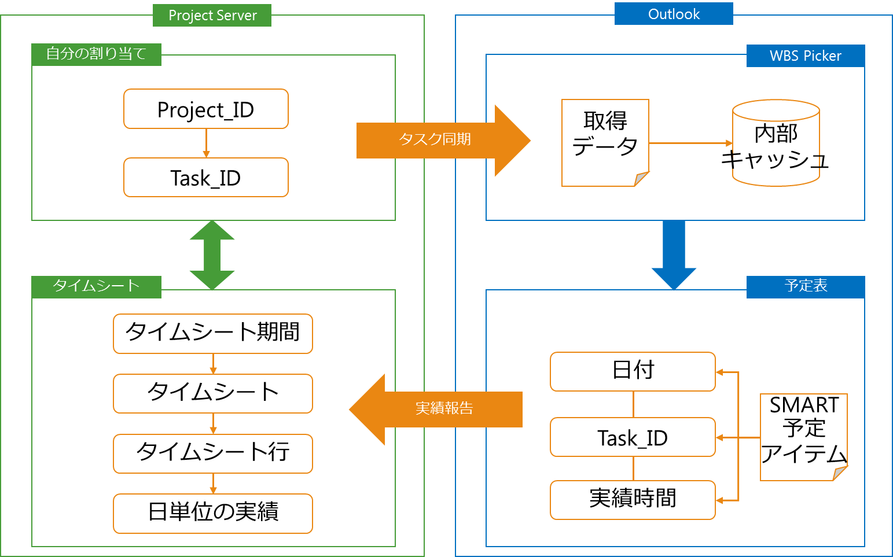

1. 「タスク同期」 を行うと、「自分の割り当て」 データから自分に割り当てられているプロジェクトやタスクの情報を取得します。
2. 取得したデータを前回取得分のデータを保持している「内部キャッシュ」のデータと比較し、「WBS Picker」 にタスクを表示します。
3. 「WBS Picker」 から 「予定表」 にドラッグ＆ドロップされたタスクを 「予定アイテム」として作成します。
4. 「実績報告」 を行うと、「SMART予定アイテム」を集計します。
5. 「SMART予定アイテム」 に含まれるタスク情報を元に、実績報告先の「タイムシート期間」、「タイムシート」、「タイムシート行」を特定し、日単位の実績時間を登録します。

## Azureアップロードのアーキテクチャ

Azureへの予定表データのアップロードの仕組みは以下の通りです。

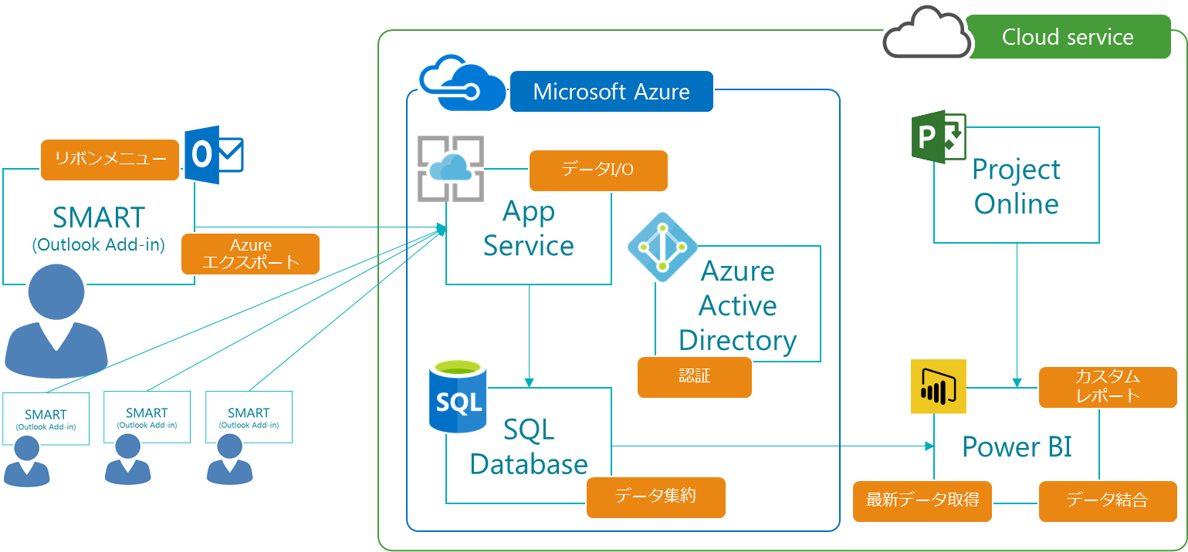

1. 各ユーザーが 「Azure エクスポート」 機能を利用して、Azure App Serviceに接続します。
2. 「Azure Active Directory」 に登録されているOffice 365ユーザーであれば、認証されデータをアップロードします。
3. 「Azure App Service」 から 「Azure SQL Database」 へデータが格納されます。
4. レポートユーザーは 「Power BI Desktop」 を利用し、「Azure SQL Database」 および 「Project Online」 へデータ接続を行い、登録データを取得します。
5. 取得したデータを元に独自のレポートを作成し、「Power BI サービス」 を利用して他のユーザーと共有することができます。

# Azureデプロイ手順

各ユーザーがSMARTからアップロードしたデータを受信・格納する為のAzure環境のセットアップ手順は以下の通りです。

## 事前準備

1. Microsoft Azure 環境の準備

* Azure環境が無い場合は購入または無料特典を利用

1. 「SMART V2 Azure Deployment Package」 のダウンロード
   * <https://github.com/SMARTV2-Technopro/SMARTV2>
   * 上記URLよりフォルダをダウンロードし、保存

## Azure環境構築

操作を行う上で必要な設定値は別紙 「SMARTV2_Azure環境_パラメータシート.xlsx」 に記載下さい。

### リソーステンプレートの展開

リソーステンプレートをAzure環境に展開し、必要なサービスを登録します。

1. 「Azure Portal（<https://portal.azure.com/>）」にAzure管理者権限アカウントでログインします。
2. [サイドリンクバー] － [すべてのサービス] － [全般] － [リソースグループ] をクリックし、「追加」 をクリックします。

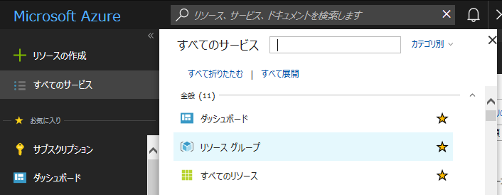

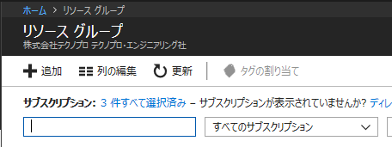

1. 「リソース グループ 空のリソース グループの作成」 で、以下の項目を設定し、「作成」 をクリックします。

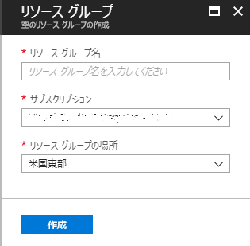

| 項目 | 内容 |
| --- | --- |
| リソース グループ名 | SMART環境を構築するリソースグループ名を入力  ※ 命名規則は 「3.2.10参考：命名規則」 を参照 |
| サブスクリプション | SMART環境を構築するサブスクリプションを選択 |

* 「リソース グループの場所」 はテンプレートで「米国東部」に統一して設定してある為、変更しないで下さい

1. 「更新」 をクリックし、作成したリソースグループ名をクリックします。

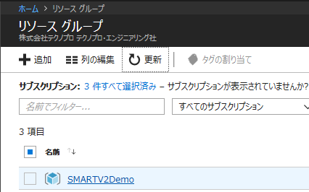

1. リソース グループ メニューから 「Automationスクリプト」 をクリックします。

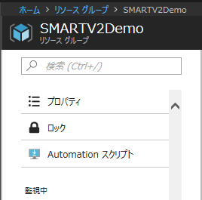

1. 「デプロイ」 をクリックします。

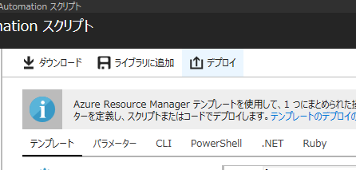

1. 「エディターで独自のテンプレートを作成する」 をクリックします。

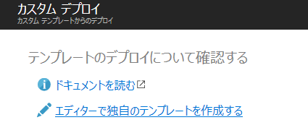

1. 「テンプレートの編集」 で 「ファイルの読み込み」 をクリックします。

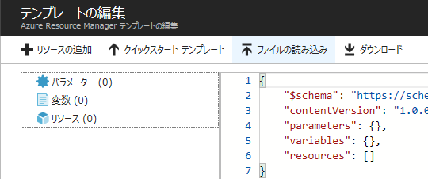

1. テンプレートファイル（template.json）を選択し、「開く」 をクリックします。

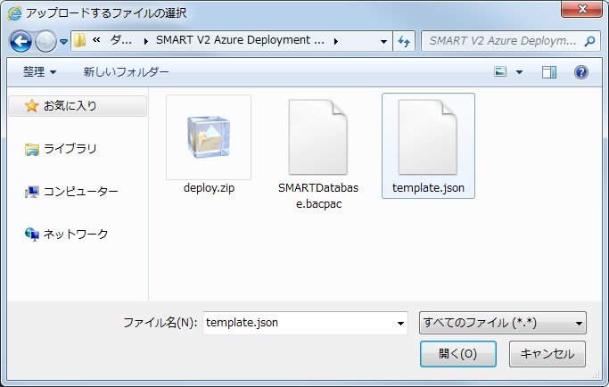

1. テンプレートのリソース情報が読み込まれたら、「保存」 をクリックします。

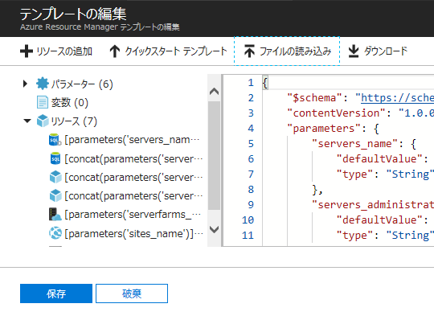

1. 「カスタム デプロイ」 で以下の項目を設定します。

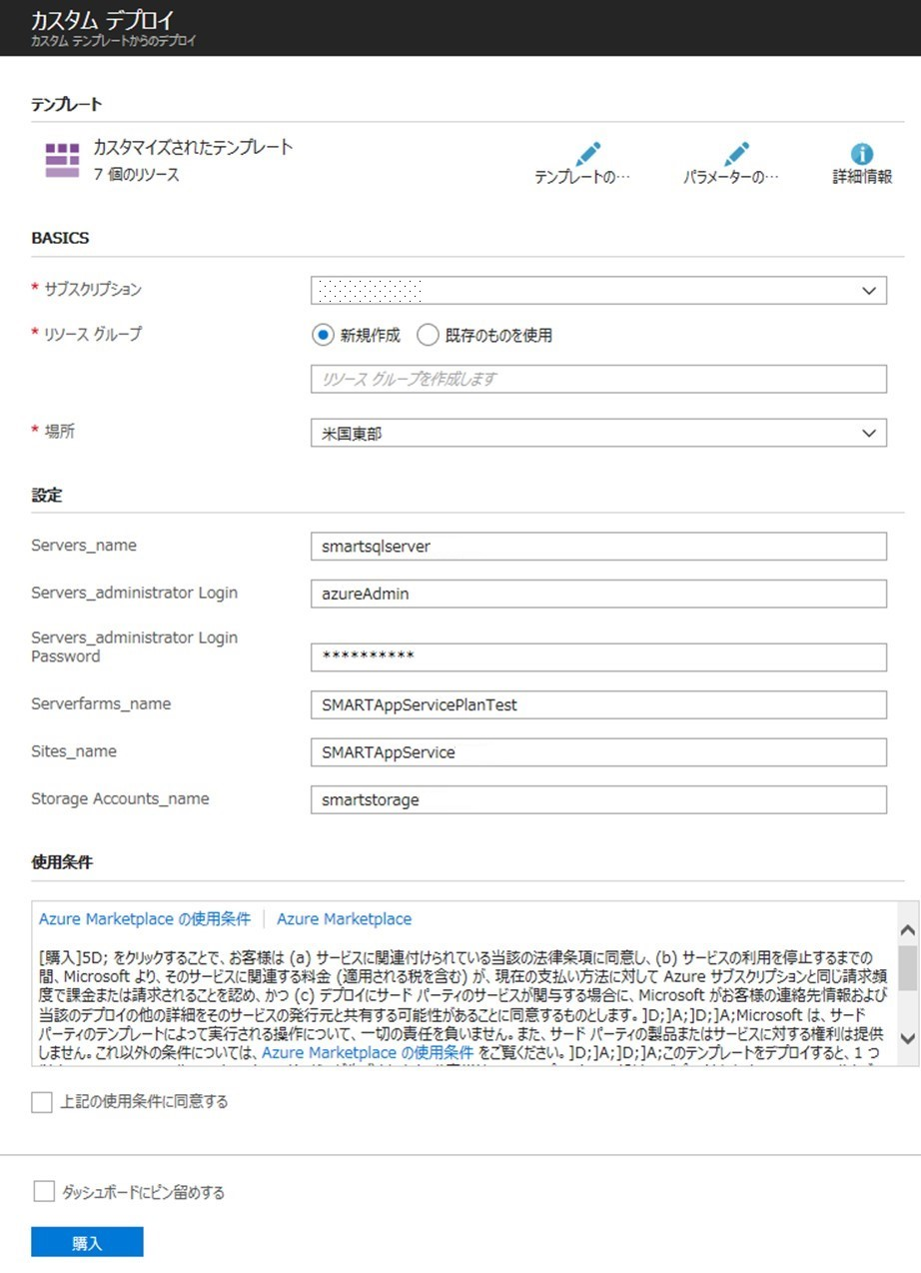

| 項目 | 内容 |
| --- | --- |
| サブスクリプション | SMART環境を構築するサブスクリプションを選択 |
| リソース グループ | 「既存のものを使用」 をチェックし、上記 「手順 3」 で作成したリソースグループを選択 |

* 「場所」 はテンプレートで「米国東部」に統一して設定してある為、変更しないで下さい



| 項目 | 内容 |
| --- | --- |
| Servers_name | 【要変更】Azure SQL Serverの名称 |
| Servers_administrator Login | Azure SQL Serverの管理者アカウント名 |
| Servers_administrator Login Password | 【要変更】Azure SQL Serverの管理者アカウントのパスワード |
| Serverfarms_name | Azure App Service プランの名称 |
| Sites_name | 【要変更】Azure App Serviceの名称 |
| Storage Accounts_name | 【要変更】Azure Storageアカウントの名称 |

* 各項目の命名規則については 「3.2.10参考：命名規則」 を参照

1. 「上記の使用条件に同意する」 チェックボックスを 「オン」 にし、「購入」 をクリックします。

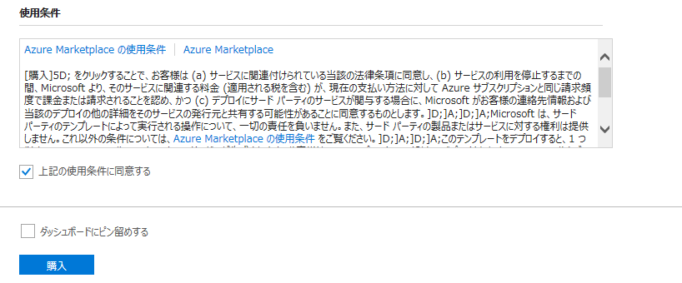

1. デプロイが完了すると、「通知」 セクションに 「展開が成功しました」 と表示されます。

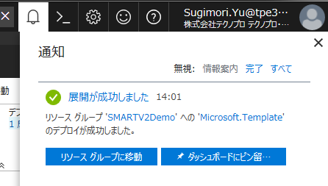

* 設定した項目の内容は [サイドリンクバー] － [すべてのサービス] － [全般] － [リソース グループ] － [作成したリソースグループ名] － [デプロイ] － [Microsoft.Template] － [Inputs] から確認することができます。Azure SQL Serverの管理者パスワードも表示されますので、必要に応じて削除して下さい。

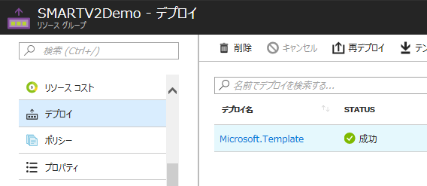

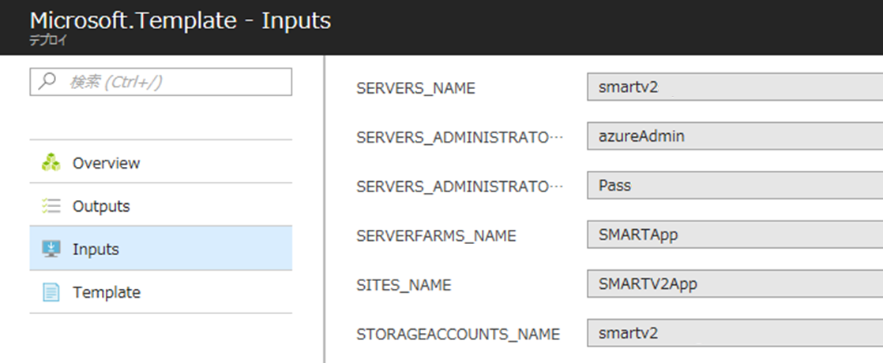

### データベースのインポート

データの格納先となるデータベースをAzure SQL Serverにインポートします。

1. 「Azure Portal（<https://portal.azure.com/>）」にAzure管理者権限アカウントでログインします。
2. [サイドリンクバー] － [すべてのサービス] － [全般] － [リソースグループ] をクリックし、作成した 「Azure SQL Server名」 をクリックします。



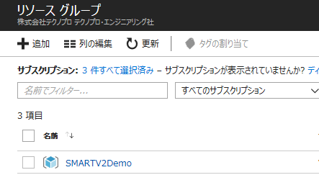

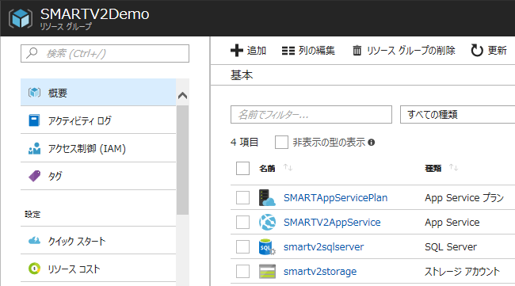

1. [概要] － [データベースのインポート] をクリックします。

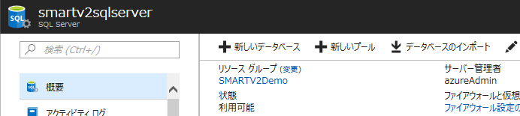

1. 「データベースのインポート」 で、「サブスクリプション」 からSMART環境を構築するサブスクリプションを選択します。

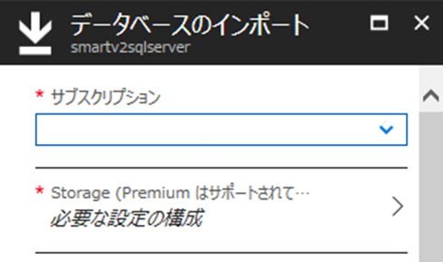

1. 「Storage」 をクリックし、「ストレージ アカウント」 で作成したストレージアカウントを選択し、「コンテナー」 をクリックします。



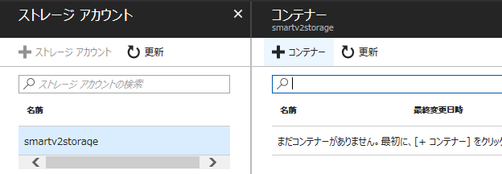

1. 「新しいコンテナー」 で、「名前」 を入力し、「OK」 をクリックします。

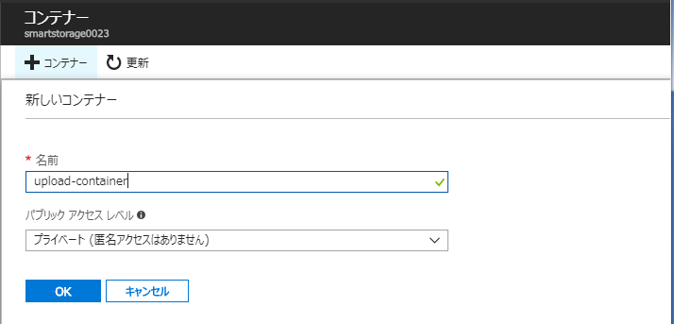

* 命名規則については 「3.2.10参考：命名規則」 を参照

1. 作成したコンテナーをクリックし、「アップロード」 をクリックします。

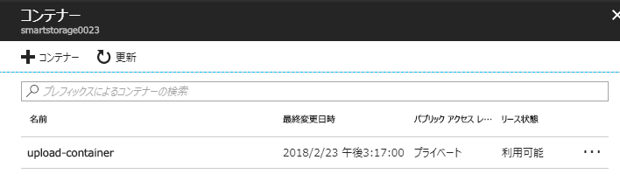

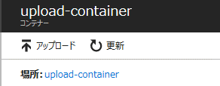

1. 「BLOBのアップロード」 で、「ファイル選択ボタン」 をクリックします。

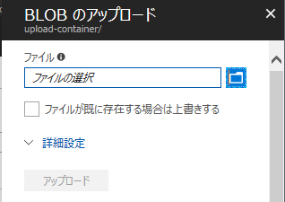

1. BACPACファイル（SMARTDatabase.bacpac）を選択し、「開く」 をクリックします。

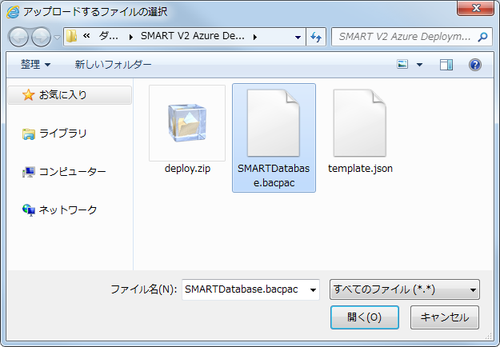

1. 「アップロード」 ボタンをクリックします。

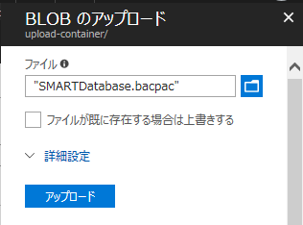

1. アップロードしたファイルを選択し、「選択」 ボタンをクリックします。

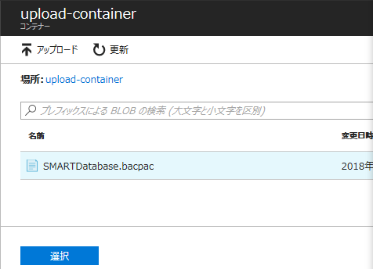

1. Azure SQL Serverのプランを変更する場合は、「価格レベル」 をクリックします。（※任意の手順となり、プランの変更を行わない場合は次の手順へ）

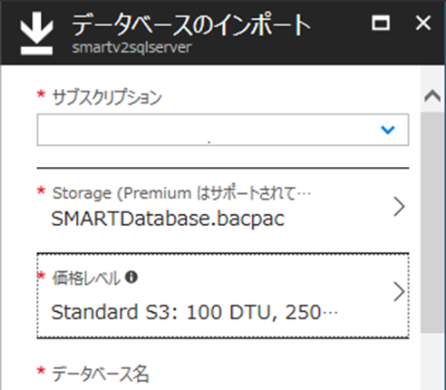

* プランを選択し、「適用」 ボタンをクリック

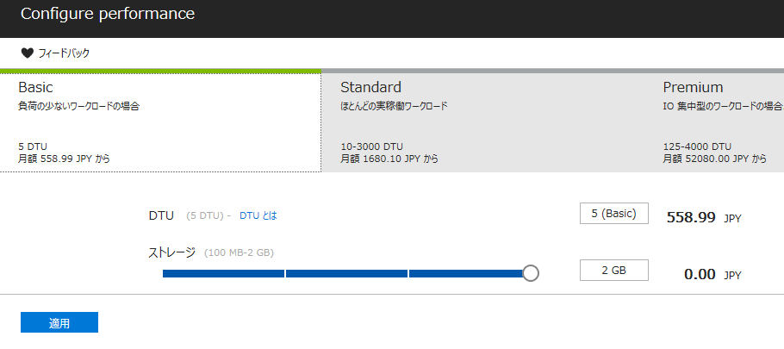

1. 「サーバー管理者ログイン」 および 「パスワード」 を入力し、「OK」 をクリックします。

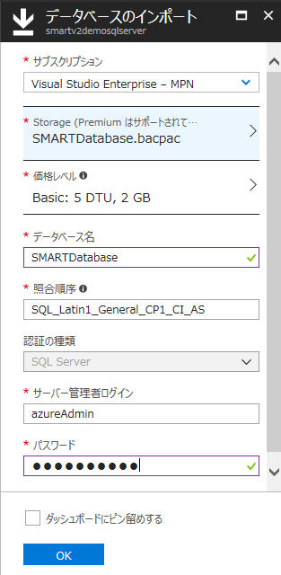

1. インポートが完了すると、「通知」 に 「データベースのインポート要求が送信されました」 と表示されます。

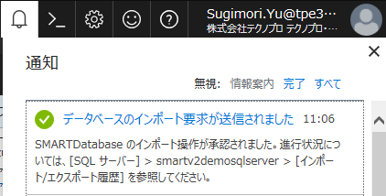

* ストレージアカウントはデータベースのインポート時のみ利用します。インポート後は利用しませんので、必要に応じて削除して下さい。

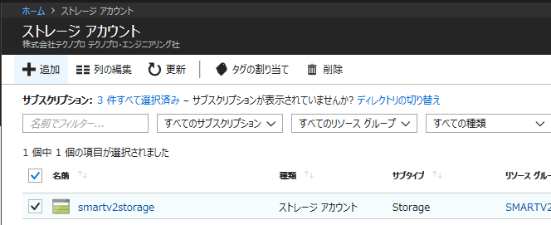

### アプリの登録（Service Side）

Azure Active Directoryにアプリ登録を行います。

1. 「Azure Portal（<https://portal.azure.com/>）」にAzure管理者権限アカウントでログインします。
2. [サイドリンクバー] － [すべてのサービス] － [全般] － [リソースグループ] をクリックし、作成した 「Azure App Service名」 をクリックします。







1. App ServiceのURLを確認し、メモします。

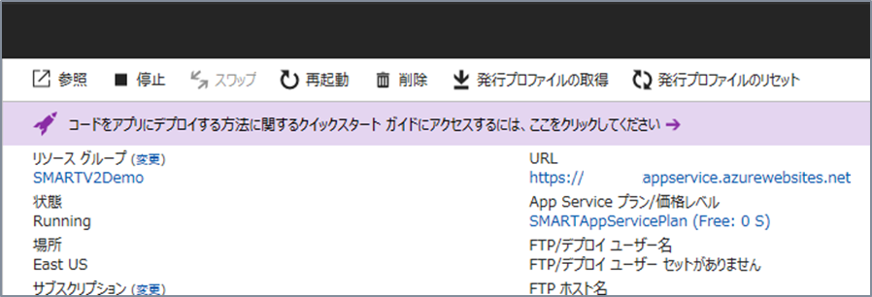

1. [サイドリンクバー] － [すべてのサービス] － [セキュリティ＋ID] － [Azure Active Directory] をクリックし、「カスタム ドメイン名」 をクリックします。

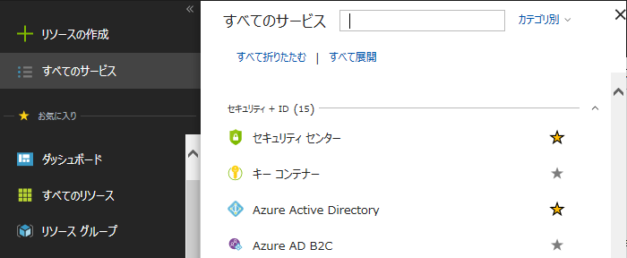

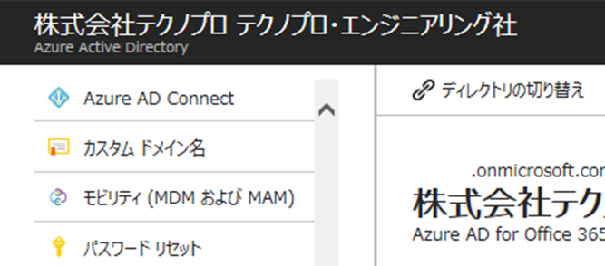

1. テナント名となる名前を確認し、メモします。

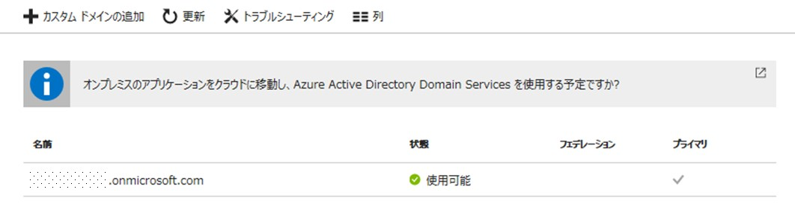

1. メニューの 「アプリの登録」 をクリックし、「新しいアプリケーションの登録」 をクリックします。

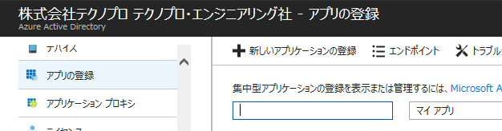

1. 「作成」 で、以下の項目を設定し、「作成」 をクリックします。

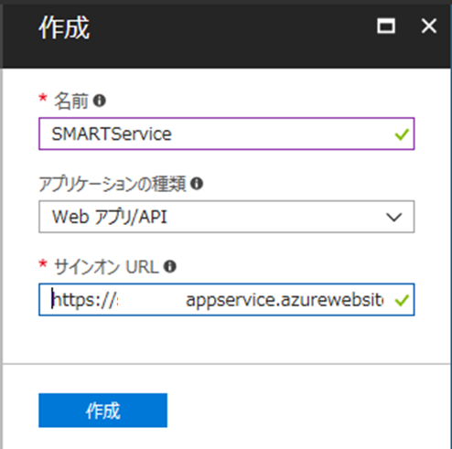

| 項目 | 内容 |
| --- | --- |
| 名前 | Service Sideアプリ名を入力  ※ 命名規則は 「3.2.10参考：命名規則」 を参照 |
| サインオン URL | 作成したApp ServiceのURLを入力  ※ URLは 「手順 3」 で確認した値 |

1. 「アプリの登録」 で、ドロップダウンリストから 「すべてのアプリ」 を選択します。

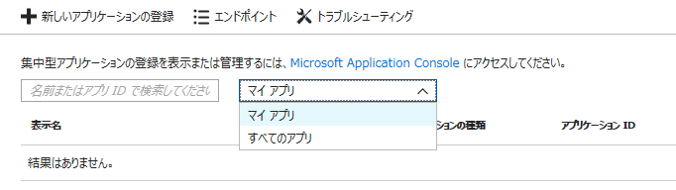

1. 登録したアプリを選択し、「設定」 をクリックします。

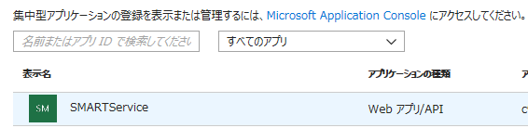

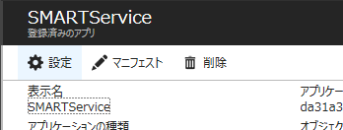

1. 「設定」 で、「プロパティ」 をクリックし、「アプリケーション ID/URI」 を以下の値に変更し、「保存」 をクリックします。

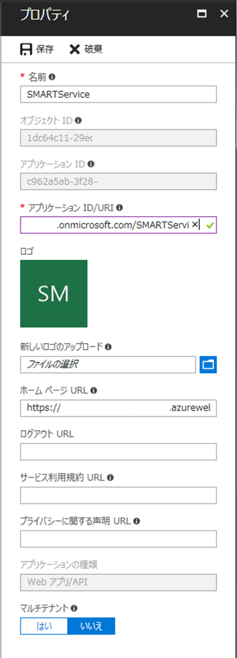

| アプリケーション ID/URI | 内容 |
| --- | --- |
| 変更前 | https://<テナント名>/<アプリケーション ID> |
| 変更後 | https://<テナント名>/<登録したアプリ名> |

* 「テナント名」 は 「手順 5」 で確認した値
* 「登録したアプリ名」 は 「手順 7」 で作成したService Sideアプリ名

### アプリの登録（Client Side）

Azure Active Directoryにアプリ登録を行います。

※ この操作にはAzure Active Directory全体管理者権限のあるユーザーが必要です。

1. 「Azure Portal（<https://portal.azure.com/>）」にAzure管理者権限アカウントでログインします。
2. [サイドリンクバー] － [すべてのサービス] － [セキュリティ＋ID] － [Azure Active Directory] をクリックします。



1. メニューの 「アプリの登録」 をクリックし、「新しいアプリケーションの登録」 をクリックします。



1. 「作成」 で、以下の項目を設定し、「作成」 をクリックします。

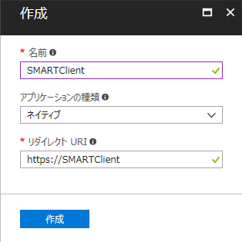

| 項目 | 内容 |
| --- | --- |
| 名前 | Client Sideアプリ名を入力  ※ 命名規則は 「3.2.10参考：命名規則」 を参照 |
| アプリケーションの種類 | 「ネイティブ」 を選択 |
| リダイレクト URI | 上記 「名前」 項目の値を使用して設定  https://<Client Sideアプリ名> |

1. 「アプリの登録」 で、ドロップダウンリストから 「すべてのアプリ」 を選択します。



* 「マイ アプリ」 に登録したアプリが表示されている場合は、Azure Active Directory全体管理者権限のないユーザーで操作していない可能性があります。その場合は、下記 「手順 16」 の操作を全体管理者権限あるユーザーにて行う必要があります。

1. 登録したアプリを選択し、「アプリケーション ID」 を確認しメモしたのち 「設定」 をクリックします。

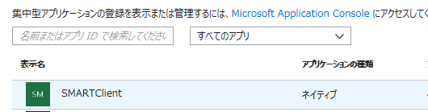

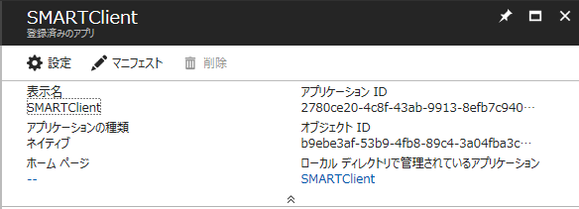

1. 「設定」 で 「必要なアクセス許可」 をクリックし、「追加」 をクリックします。

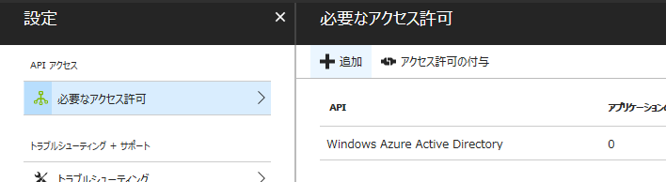

1. 「APIアクセスの追加」 で、「APIを選択します」 をクリックします。

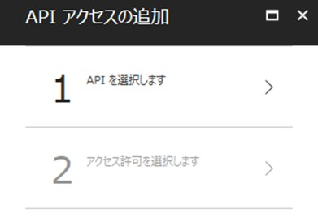

1. 登録したアプリ（Service Side）を検索し、登録したアプリ名（Service Side）を選択し、「選択」 をクリックします。

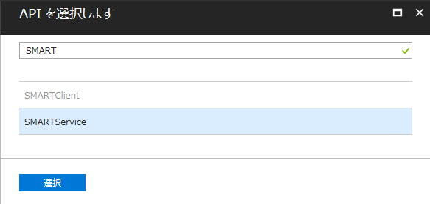

1. 「アクセスの有効化」 で、アクセス許可のチェックボックスを 「オン」 にし、「選択」 をクリックします。

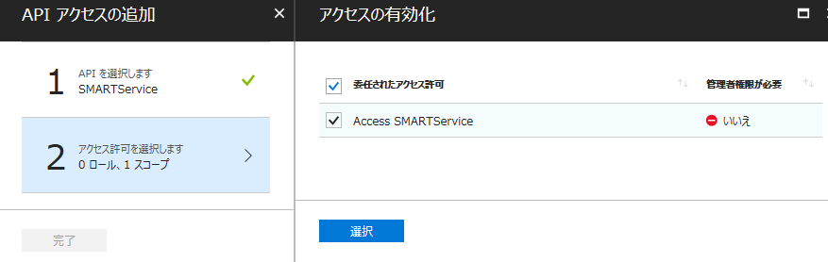

1. 「APIアクセスの追加」 で、「完了」 をクリックします。

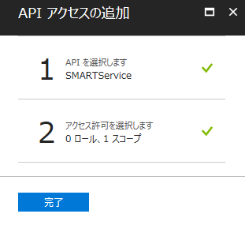

1. 「必要なアクセス許可」 で、「アクセス許可の付与」 をクリックし、「はい」 をクリックします。（※この操作はAzure Active Directory全体管理者権限のあるユーザーで行う必要があります）

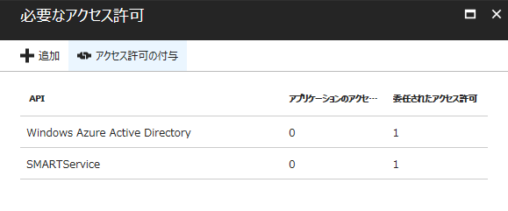

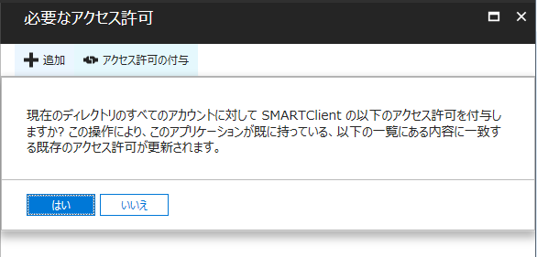

### アプリのデプロイ

App Serviceにアプリケーションをデプロイします。アプリのデプロイはデプロイメントエンジン 「Kudu」 を利用して行います。

* 参考：Project Kudu（GitHub）

<https://github.com/projectkudu/kudu/wiki>

1. 「Azure Portal（<https://portal.azure.com/>）」にAzure管理者権限アカウントでログインします。
2. [サイドリンクバー] － [すべてのサービス] － [全般] － [リソースグループ] をクリックし、作成した 「Azure App Service名」 をクリックします。







1. メニューの 「高度なツール」 をクリックし、「移動」 をクリックします。

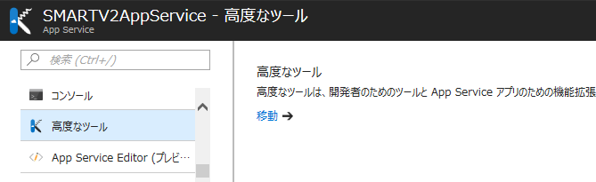

1. 「Kudu」 ページで [Debug console] － [CMD] をクリックします。

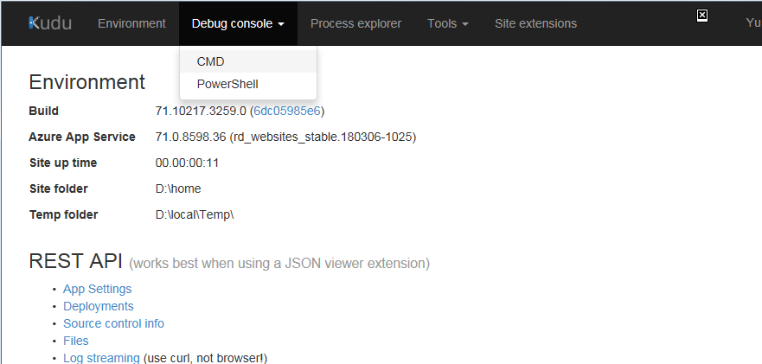

1. ファイル一覧リストから 「sites」 をクリックし、「wwwroot」 をクリックします。

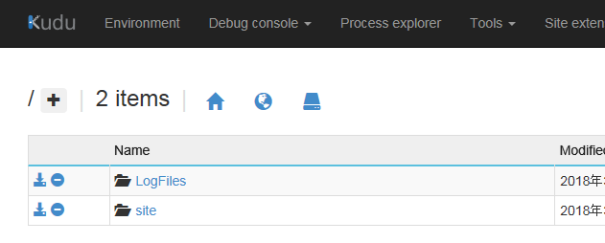

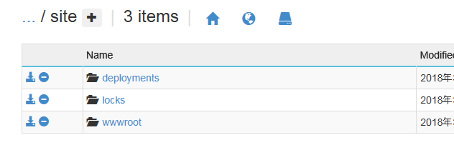

1. 「wwwroot」 で、不要なファイル 「hostingstart.html」の削除ボタンをクリックし、「OK」 ボタンをクリックします。

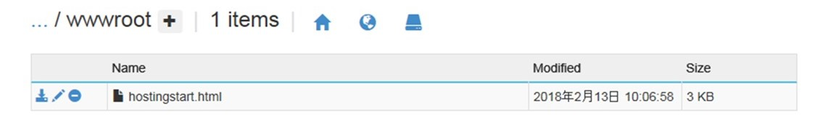

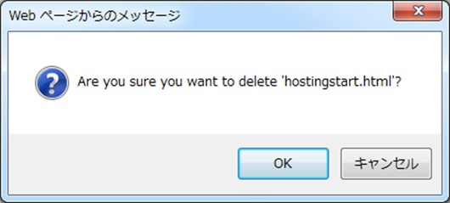

1. デプロイするソース（deploy.zip）を以下の枠内 「**Drag here to upload and unzip**」 にドラッグ&ドロップします。

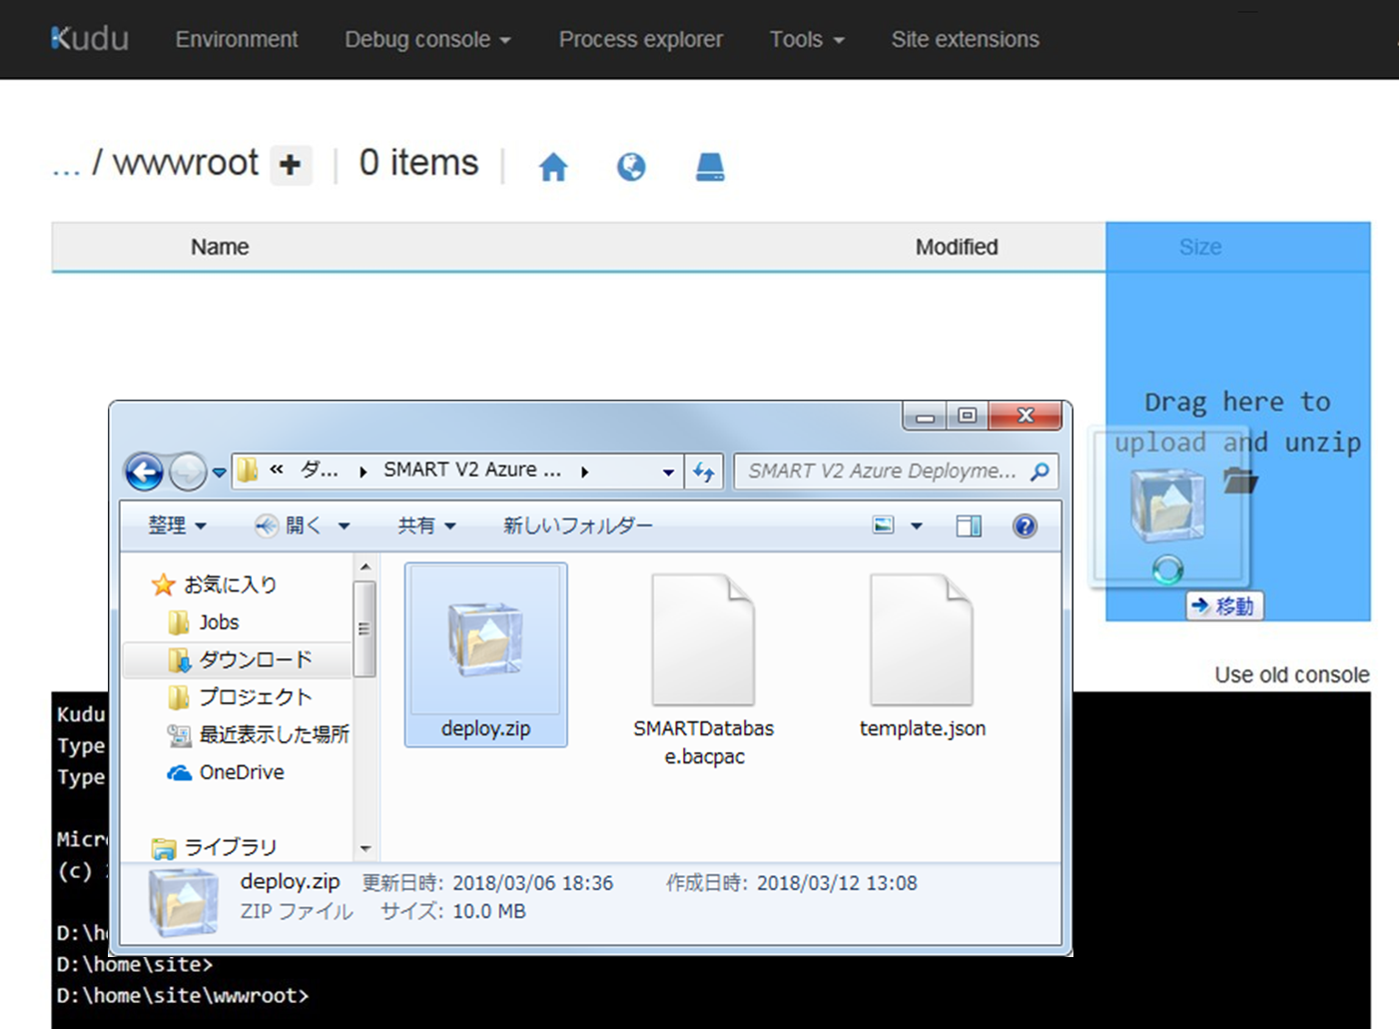

1. 「wwwroot」 にアプリが展開されたことを確認します。

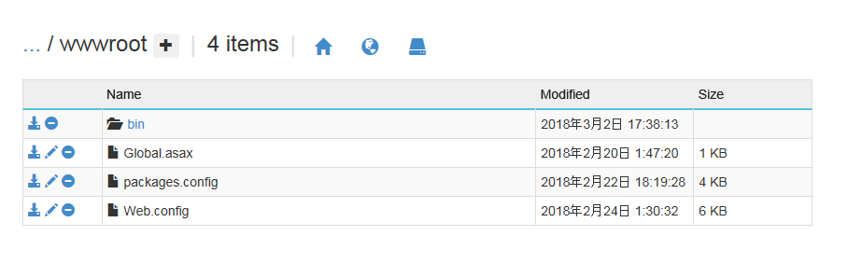

* 上記１つのフォルダと３つのファイルが展開されます。「deploy.zip」 がそのままアップロードされている場合は、「手順 7」 の枠内にファイルをドラッグ＆ドロップしていない可能性があります。ファイルを削除し、再度操作を行って下さい。

### App Serviceの設定

App ServiceとSQL Databaseの接続設定を行います。

1. 「Azure Portal（<https://portal.azure.com/>）」にAzure管理者権限アカウントでログインします。
2. [サイドリンクバー] － [すべてのサービス] － [全般] － [リソースグループ] をクリックし、作成した 「Azure App Service名」 をクリックします。







1. メニューの 「アプリケーション設定」 をクリックします。

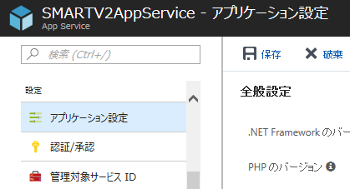

1. 「アプリケーション設定」 セクションで、以下の項目を設定し、「保存」 をクリックします。

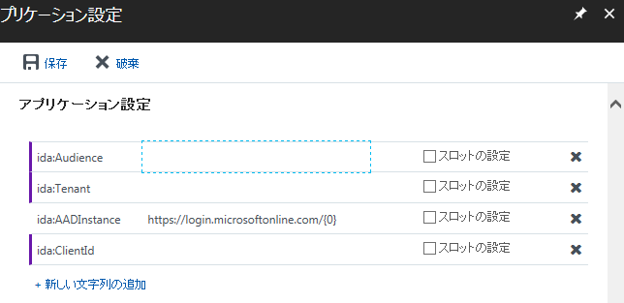

| 項目 | 内容 |
| --- | --- |
| ida:Audience | Service Sideアプリの 「アプリケーション ID/URI」 を入力 |
| ida:Tenant | テナント名を入力 |
| ida:ClientId | Client SideアプリのアプリケーションIDを入力 |

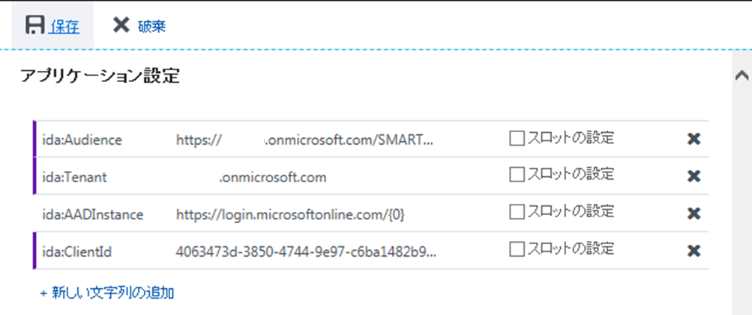

1. App Serviceメニューの 「データ接続」 をクリックし、「追加」 をクリックします。

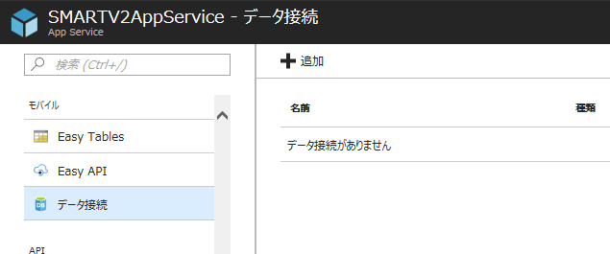

1. 「データ接続の追加」 で 「SQL Database」 をクリックし、作成したデータベースを選択します。

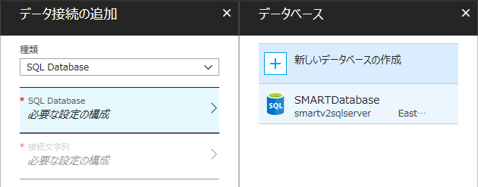

* データベースを選択した際、メッセージボックスが表示されますので 「OK」 をクリック

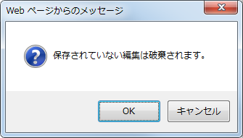

1. 「データ接続の追加」 で、「接続文字列」 をクリックします。

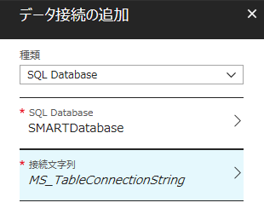

1. 「接続文字列」 で、以下の項目を設定し、「OK」 をクリックします。

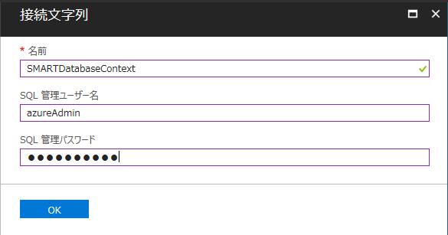

| 項目 | 内容 |
| --- | --- |
| 名前 | 「SMARTDatabaseContext」 と入力 |
| SQL 管理ユーザー名 | Azure SQL Server管理者アカウントを入力 |
| SQL 管理パスワード | Azure SQL Server管理者アカウントのパスワードを入力 |

1. 「データ接続の追加」 で、「OK」 をクリックします。

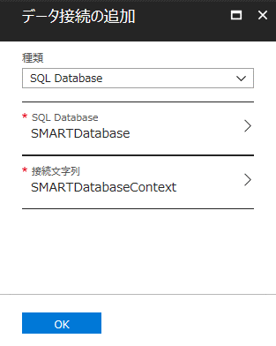

1. データ接続が追加されたことを確認します。

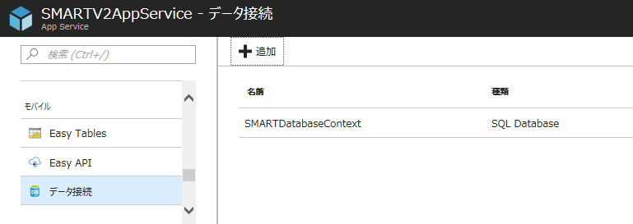

### SQL Server管理者の設定

ユーザーがPower BIからAzure SQL DBに接続する際に、Office 365アカウントにて認証を行う為にAzure SQL ServerにActive Directory管理者の設定を行います。

1. 「Azure Portal（<https://portal.azure.com/>）」にAzure管理者権限アカウントでログインします。
2. [サイドリンクバー] － [すべてのサービス] － [全般] － [リソースグループ] をクリックし、作成した 「Azure SQL Server名」 をクリックします。







1. SQL Serverメニューの 「Active Directory管理者」 をクリックし、「管理者の設定」 をクリックします。

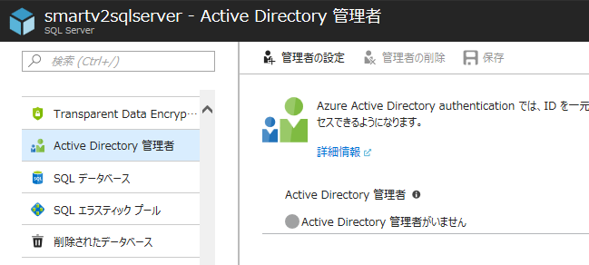

1. 「管理者の追加」 で、「選択」 ボックスに管理者とするアカウントまたはグループを入力・選択し、「選択」 をクリックします。

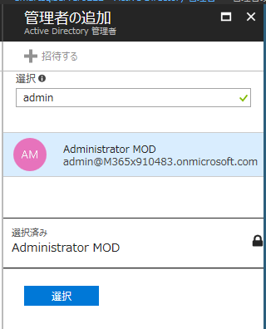

1. 「Active Directory管理者」 に登録したアカウントが設定されていることを確認し、「保存」 をクリックします。

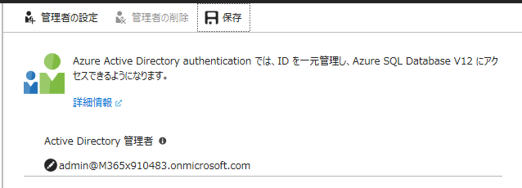

1. 「Active Directory管理者」 として設定されたことを確認します。

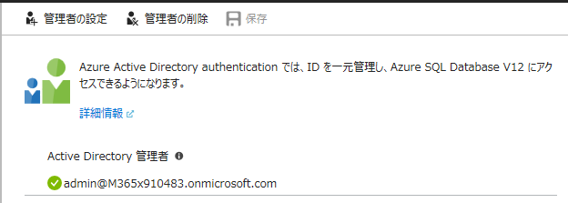

### SQL Databaseログイン設定

ユーザーがPower BIからAzure SQL DBに接続する際に、Office 365アカウントにて認証を行う為にユーザーログインの設定を行います。

1. 「Azure Portal（<https://portal.azure.com/>）」にAzure管理者権限およびSQL Server管理者権限アカウントでログインします。
2. [サイドリンクバー] － [すべてのサービス] － [全般] － [リソースグループ] をクリックし、作成した 「Azure SQL データベース名」 をクリックします。





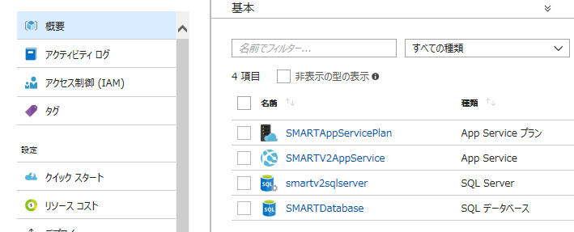

1. SQL データベース メニューの 「クエリ エディター（プレビュー）」 をクリックします。

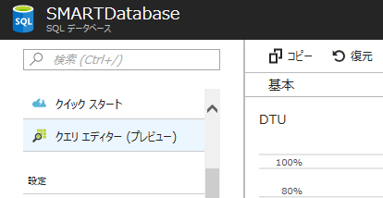

1. エディター内に以下のクエリを記載します。

CREATE USER [ユーザーまたはグループアカウント] FROM EXTERNAL PROVIDER;

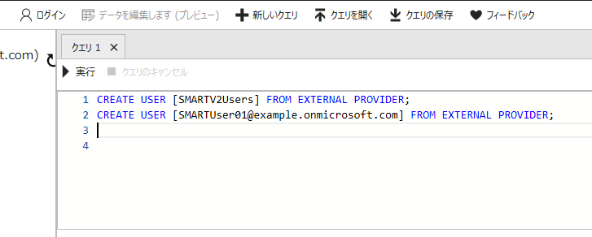

* 例では1行目にグループ、2行目にユーザーを設定
* 複数ある場合は必要分記載

1. 「実行」 をクリックし、クエリが成功したことを確認します。

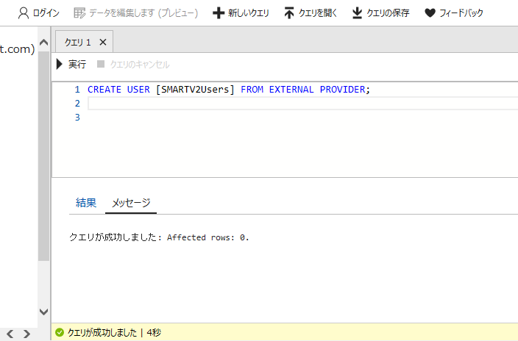

1. 「新しいクエリ」 をクリックします。

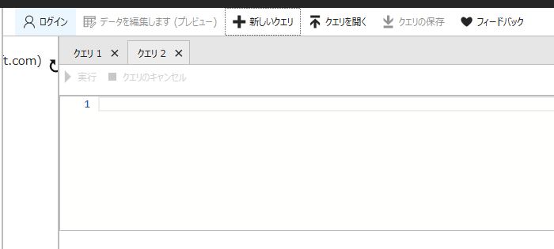

1. エディター内に以下のクエリを記載します。

ALTER ROLE [db_datareader] ADD MEMBER [上記手順で登録したユーザーまたはグループアカウント];

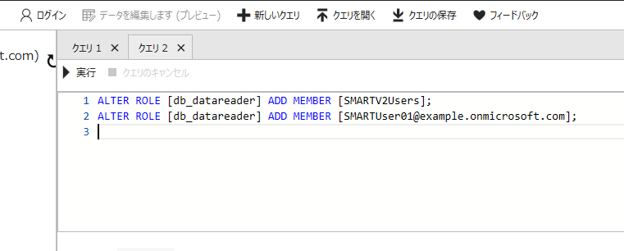

* 例では1行目にグループ、2行目にユーザーを設定
* 複数ある場合は必要分記載

1. 「実行」 をクリックし、クエリが成功したことを確認します。

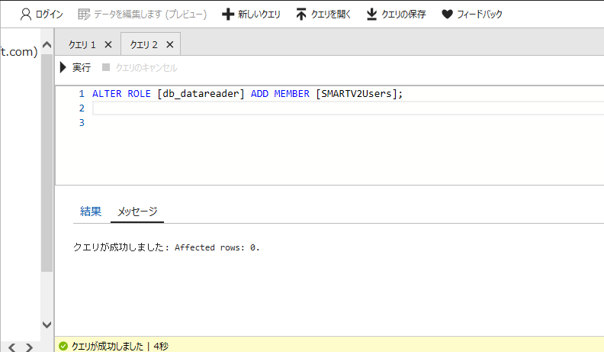

### SQL Serverファイアウォール設定

ユーザーがPower BIからAzure SQL DBに接続する際に、クライアントIPのファイアウォール設定が必要となります。テンプレートから構築したSQL Serverは初期値でクライアントIPアドレス レンジを「0.0.0.0～255.255.255.255」 に設定しております。自社のセキュリティポリシーに応じて、設定を行って下さい。

1. 「Azure Portal（<https://portal.azure.com/>）」にAzure管理者権限アカウントでログインします。
2. [サイドリンクバー] － [すべてのサービス] － [全般] － [リソースグループ] をクリックし、作成した 「Azure SQL Server名」 をクリックします。







1. SQL Serverメニューの 「ファイアウォールと仮想ネットワーク」 をクリックします。

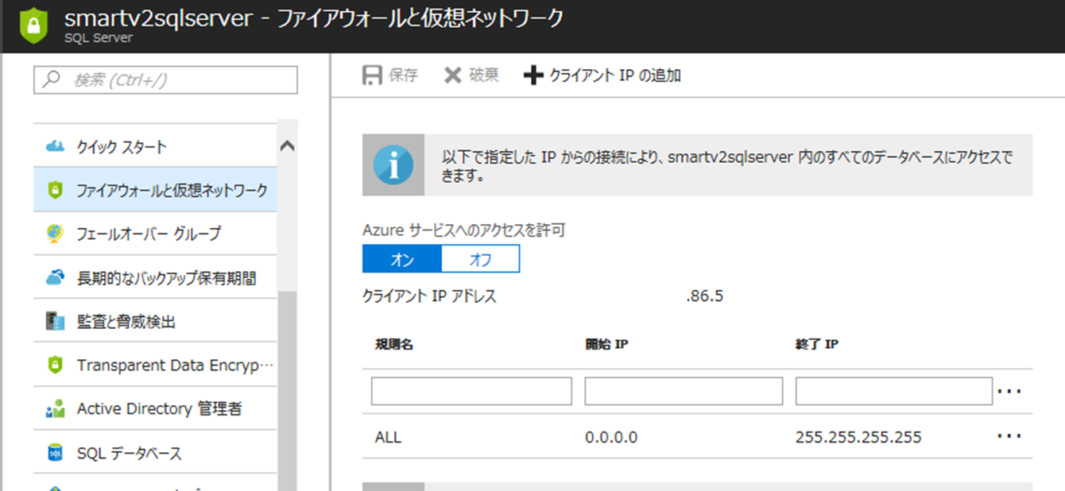

1. 以下の項目を必要に応じて修正・設定し、「保存」 をクリックします。



| 項目 | 内容 |
| --- | --- |
| 規則名 | ファイアウォール規則名を入力  ※ 命名規則は 「3.2.10参考：命名規則」 を参照 |
| 開始IP | 接続を許可する範囲の開始IPアドレスを入力 |
| 終了IP | 接続を許可する範囲の終了IPアドレスを入力 |

* 参考：方法: SQL Azure ファイアウォールを構成する

<https://technet.microsoft.com/ja-jp/library/gg457943.aspx>

### 参考：命名規則

設定する値にはAzureの命名規則が適用されます。

| エンティティ | 文字数 | 大・小文字の区別 | 有効な文字 |
| --- | --- | --- | --- |
| リソースグループ名 | １～９０ |  | 英数字、アンダースコア、かっこ、ハイフン、ピリオド (末尾を除く) |
| SQL Server 名 | １～６３ | 小文字のみ | 英数字、ハイフン (先頭と末尾を除く） |
| SQL Server 管理者ユーザー | 1文字以上 |  |  |
| SQL Server 管理者パスワード | 8文字以上 | 区別される |  |
| App Service プラン名 | １～４０ |  | 英数字、ハイフン |
| App Service 名 | ２～６０ |  | 英数字、ハイフン (先頭と末尾を除く） |
| ストレージ アカウント名 | ３～２４ | 小文字のみ | 英数字 |
| コンテナー名 | ３～６３ | 小文字のみ | 英数字、ハイフン (先頭と末尾を除く） |
| ADアプリ登録名_Service | 4文字以上 |  |  |
| ファイアウォール規則名 | １～１２８ |  | 日本語、英数字、アンダースコア、かっこ、ハイフン、ピリオド (末尾を除く) |

* 参考：Azure リソースの名前付け規則

<https://docs.microsoft.com/ja-jp/azure/architecture/best-practices/naming-conventions#naming-rules-and-restrictions>

## Azureプログラムのバージョンアップ方法

新機能の追加やバグフィックスなどで、SMART（Azure側）のバージョンアップが行われることがあります。新しいバージョンのアプリをダウンロードし、「3.2.5アプリのデプロイ」 手順を行って下さい。（古いファイルを削除する必要はありません。上書きされます。）

デプロイ後、[App Service] － [対象のApp Service名] － [概要] メニューから 「再起動」 をクリックし、App Serviceを再起動して下さい。

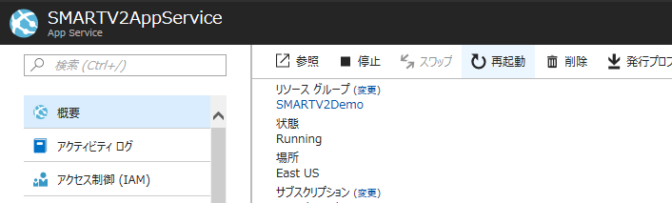

# トラブルに関するTips

SMARTを利用する上で発生するトラブルに関しての対処方法を以下にまとめます。

## ログの取得および解析方法

Projectファイルデータの破損などによる例外的なエラーの場合、ユーザーによるタイムシートの再作成などでは解消しない問題が発生する可能性があります。エラー原因となっている箇所の特定にはログ解析が必要となります。SMARTでは通常時ログ取得は行っておりませんので、エラー発生時など一時的にログ取得を行う設定をし、取得したログ内容から問題点の特定を行います。

### ログの取得

「NLog.config」 ファイルをSMARTのインストールフォルダに設置頂くことで、ログ取得を開始し、「C:\temp\log\SMART_Log.txt」 にログが出力されます。

| インストールフォルダ | 32bit Outlook | 64bit Outlook |
| --- | --- | --- |
| 32bit Windows | C:\Program Files\Technopro\SMART4Outlook |  |
| 64bit Windows | C:\Program Files (x86)\Technopro\SMART4Outlook | C:\Program Files\Technopro\SMART4Outlook |

* ログ取得が開始されない場合は、Outlookを再起動してください

ログ取得完了後は「NLog.config」ファイルをインストールフォルダ以外に移動して下さい。設置したままですとログを取得し続け、ログファイルが肥大しディスクを圧迫するおそれがあります。

### ログの解析

ログ取得を開始し、エラーを再現して下さい。エラーが発生させた後、ログメッセージ内の「ERROR」行からエラーの内容および問題が発生しているプロジェクトもしくは割り当てを特定します。

＜ログメッセージの例＞

2016-12-06 15:50:04.1328 DEBUG [{callsite}] Register 5 actuals

2016-12-06 15:50:04.1328 DEBUG [{callsite}] 2016/12/06 Proj005 / タスク01 [Approved]

2016-12-06 15:50:04.1528 DEBUG [{callsite}] 2016/12/05 Proj009 / Task4 [Approved]

2016-12-06 15:50:04.1528 DEBUG [{callsite}] 2016/12/08 Proj009 / Task4 [Approved]

2016-12-06 15:50:04.1628 DEBUG [{callsite}] 2016/12/07 Proj014 / Task001 [Approved]

2016-12-06 15:50:04.1628 DEBUG [{callsite}] 2016/12/09 Proj015 / Task001 [Approved]

2016-12-06 15:50:04.1628 DEBUG [{callsite}] Submit TimeSheet

2016-12-06 15:50:04.7216 ERROR [{callsite}] TimeSheet Submit Error 自分のタイムシート [Approved]

NULL のオブジェクトからメソッドを呼び出したり、プロパティを取得することはできません。次の呼び出しスタックから返されるオブジェクトは NULL です。 "Assignment

"*Microsoft.SharePoint.Client.ServerException*Microsoft.SharePoint.Client.ServerException: NULL のオブジェクトからメソッドを呼び出したり、プロパティを取得することはできません。次の呼び出しスタックから返されるオブジェクトは NULL です。 "Assignment

"

場所 Microsoft.SharePoint.Client.ClientRequest.ProcessResponseStream(Stream responseStream)

場所 Microsoft.SharePoint.Client.ClientRequest.ProcessResponse()

場所 Microsoft.SharePoint.Client.ClientRequest.ExecuteQueryToServer(ChunkStringBuilder sb)

場所 Microsoft.SharePoint.Client.ClientRequest.ExecuteQuery()

場所 Microsoft.SharePoint.Client.ClientRuntimeContext.ExecuteQuery()

場所 Microsoft.SharePoint.Client.ClientContext.ExecuteQuery()

場所 Technopro.SMART.Scheduler.ProjectServer.ProjectServerSchedulerConnectionContext.RegisterActualsTimeSheet(TimeSheetPeriod period, IEnumerable`1 actuals)

2016-12-06 15:50:04.7216 ERROR [{callsite}] Filter Error Proj016 / Task001 [Approved]

The property or field 'Id' has not been initialized. It has not been requested or the request has not been executed. It may need to be explicitly requested.*Microsoft.SharePoint.Client.PropertyOrFieldNotInitializedException*Microsoft.SharePoint.Client.PropertyOrFieldNotInitializedException: The property or field 'Id' has not been initialized. It has not been requested or the request has not been executed. It may need to be explicitly requested.

場所 Microsoft.SharePoint.Client.ClientObject.CheckUninitializedProperty(String propName)

場所 Microsoft.ProjectServer.Client.Task.get_Id()

場所 Technopro.SMART.Scheduler.ProjectServer.ProjectServerSchedulerConnectionContext.FilterdTimeSheetLine(TimeSheetLine timeSheetLine, IEnumerable`1 taskIds)

2016-12-06 15:50:04.7416 DEBUG [{callsite}] Leave RegisterActualsTimeSheet.

上記例の場合は、エラー内容が「NULL のオブジェクトからメソッドを呼び出したり、プロパティを取得することはできません。次の呼び出しスタックから返されるオブジェクトは NULL です。 "Assignment」となり、問題が発生してい箇所が「Proj016」プロジェクトの「Task001」タスクと特定できます。

## データ不整合が発生した場合の対処方法

上記手順にて問題となっている箇所(割り当て、プロジェクト)を特定した後、再割り当てを行う必要があります。手法は2通りありますが、Projectファイル全体が破損している可能性がある場合は「手法１」を行ってください。

### 手法１

1. 問題となっているプロジェクトのProjectファイルをローカルに保存し、同名で再度Project Onlineに上書き保存・発行（PM作業）
2. タイムシートを削除し再作成（メンバー作業）
3. SMARTで「タスク同期」を実施（メンバー作業）
4. 同名で再割り当てされたタスクと以前に割り当てられていたタスクの予定を入れ替え（メンバー作業）
5. SMARTより実績報告を実施（メンバー作業）

* PMの手順は少ないですが、メンバーはタスクIDなどが変更となりますので上記手順「３～５」にて予定アイテムの差し替えを行って頂く必要があります。

### 手法２

1. 問題となっているプロジェクトの割り当てを解除し保存・発行（PM作業）

* 実績などが既に入っている場合は、実績情報を記録しておいて下さい
* 以降の手順で実績を手動入力します

1. タイムシートを削除し再作成（メンバー作業）

* 再作成を行っても問題となっているプロジェクトの割り当てが残っている場合は、下記の手順を行ってください
* タイムシートから問題となっているプロジェクトの割り当てを選択し、上部リボンメニュー[オプション]-[タスクの削除]をクリックし、[タイムシート]-[保存]をクリック（メンバー作業）
* タイムシートからタスクの削除が行えない場合、承認状態で編集不可となっている可能性がありますので、「タイムシートの管理」から該当のタイムシートを選択し、上部リボンメニュー[タイムシート]-[取り消し]をクリックして下さい

1. 問題となっているプロジェクトの再割り当てを行い、Project Onlineに保存・発行（PM作業）

* 実績が入っていたタスクの再割り当てを行った際には、上記手順「１」にて記録した実績情報を「タスク配分状況」ビューなどから手動で入力して下さい

1. タイムシートを削除し再作成（メンバー作業）
2. SMARTで「タスク同期」を実施（メンバー作業）
3. SMARTより実績報告を実施（メンバー作業）

* タスクIDが変更されない為、メンバーは予定アイテムの差し替えが必要なく手順は少ないですが、PMは再割り当ておよび実績の登録をタスクごとに行って頂く必要があります

## アプリケーションログの取得および解析方法

Azureエクスポートのエラーの場合、ユーザーによる操作では解消しない問題が発生する可能性があります。エラー原因となっている箇所の特定にはログ解析が必要となります。SMARTのAzure App Serviceでは通常時ログ取得は行っておりませんので、エラー発生時など一時的にログ取得を行う設定をし、取得したログ内容から問題点の特定を行います。

### アプリケーションログの取得

Azure App Serviceにてアプリケーションログ取得の設定を行います。

1. 「Azure Portal（<https://portal.azure.com/>）」にAzure管理者権限アカウントでログインします。
2. [サイドリンクバー] － [すべてのサービス] － [全般] － [リソースグループ] をクリックし、作成した 「Azure App Service名」 をクリックします。







1. App Serviceメニューの 「診断ログ」 をクリックします。

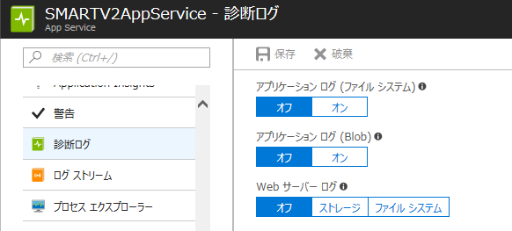

1. 「アプリケーション ログ（ファイル システム）」 を 「オン」 にし、レベルから 「警告」 を選択します。

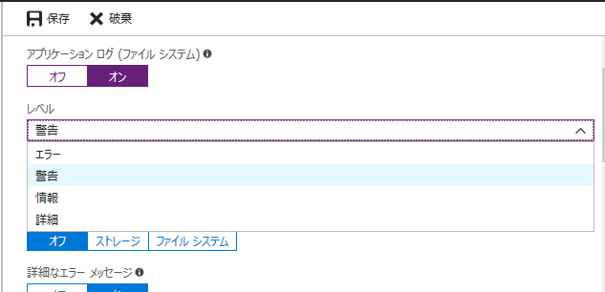

1. 「保存」 をクリックし、設定を反映します。

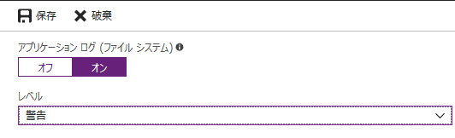

### ログの確認

ログ取得を開始し、エラーを再現して下さい。エラーが発生させた後、ログメッセージを確認しエラー箇所を確認します。

1. 「Azure Portal（<https://portal.azure.com/>）」にAzure管理者権限アカウントでログインします。
2. [サイドリンクバー] － [すべてのサービス] － [全般] － [リソースグループ] をクリックし、作成した 「Azure App Service名」 をクリックします。







1. メニューの 「高度なツール」 をクリックし、「移動」 をクリックします。



1. 「Kudu」 ページで [Debug console] － [CMD] をクリックします。



1. ファイル一覧リストから 「LogFiles」 をクリックし、「Application」 をクリックします。



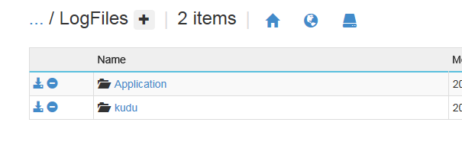

1. ログファイルの 「Download」 をクリックし、ログを確認します。

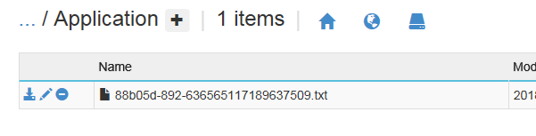

ファイル システムにログが記録される行またはストリーミングによって受信する行は、それぞれ以下の形式になります。

{Date} PID[{process ID}] {event type/level} {message}

たとえば、エラー イベントは次の例のように表示されます。

2014-01-30T16:36:59 PID[3096] Error Fatal error on the page!

* 参考：Azure App ServiceのWebアプリの診断ログの有効化

<https://docs.microsoft.com/ja-jp/azure/app-service/web-sites-enable-diagnostic-log>

「NLog.config」 ファイルをSMARTのインストールフォルダに設置頂くことで、ログ取得を開始し、「C:\temp\log\